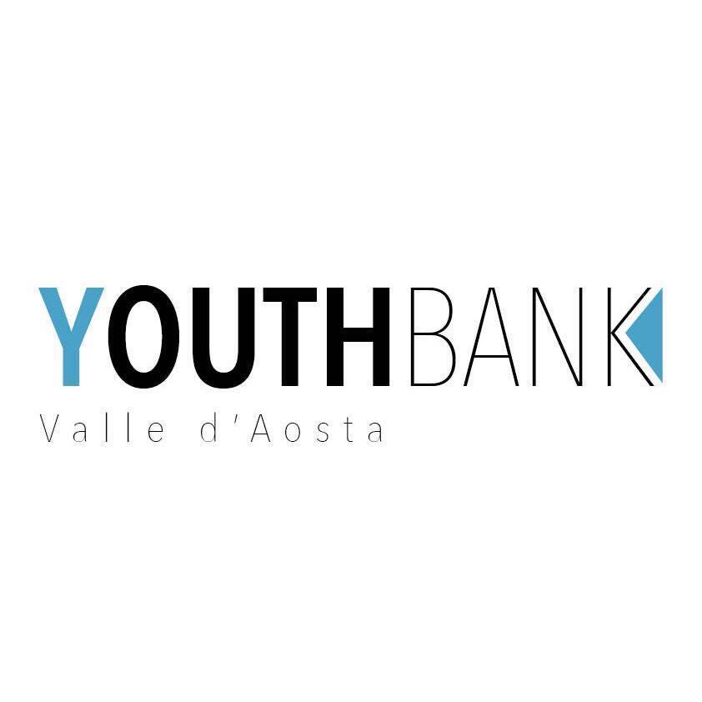

**YouthBank** Valle d’Aosta

è un’iniziativa di **Fondazione Comunitaria della Valle d’Aosta – Ente filantropico**

16, via San Giocondo, 11100 Aosta

**Telefono** 3895407927, 3463851111 (Nicola)

**E-mail**: [segreteria@fondazionevda.it](mailto:segreteria@fondazionevda.it)

**Indirizzo Internet**: <https://www.fondazionevda.it/youth-bank/>

|  |
| --- |
| **BANDO YOUTHBANK VALLE D’AOSTA 2025** |

**YouthBank Valle d’Aosta**, in collaborazione con la **Fondazione Comunitaria della Valle d’Aosta - Ente filantropico** e **Plus**, è lieta di presentare un bando di concorso volto a raccogliere progetti da finanziare. Il bando sarà così organizzato:

* SEZIONE 1: Introduzione
* SEZIONE 2: Obiettivi del progetto
* SEZIONE 3: Destinatari del progetto
* SEZIONE 4: Tempistiche
* SEZIONE 5: Ammontare del finanziamento
* SEZIONE 6: Criteri di valutazione
* SEZIONE 7: Rendicontazione
* SEZIONE 8: Adempimenti
* SEZIONE 9: Documentazione necessaria
* SEZIONE 10: Come si scrive un progetto?

|  |
| --- |
| **SEZIONE 1: Introduzione** |

**YouthBank** è un programma di finanziamento che permette ai giovani di svolgere un ruolo da protagonisti contribuendo a migliorare la propria comunità. Ogni YouthBank **è formata da un gruppo di ragazzi – under 25 –** i quali hanno a disposizione risorse economiche provenienti dalle disponibilità della **Fondazione Comunitaria della Valle d’Aosta – Ente filantropico** da destinare al finanziamento di progetti di utilità sociale elaborati e gestiti da loro coetanei.

Il seguente bando è pubblicato il 4 marzo 2025, dopo essere stato elaborato dal Comitato di Gestione 2025 della YouthBank. L’iniziativa rientra nell’ambito “InterGenerazioni” della co-progettazione di iniziative di interesse generale, ai sensi degli artt. 72 e 73 del D.lgs. 117/2017 “Codice del Terzo settore” CUP F71H23000110001 a valere sul fondo Ministero del lavoro e delle politiche sociali anno 2022

|  |
| --- |
| **SEZIONE 2: Obiettivi del progetto** |

YouthBank Valle d’Aosta intende finanziare progetti aventi ricadute positive sul territorio valdostano. In particolare, le aree di interesse sulle quali questo bando vuole intervenire sono la prevenzione del disagio sociale, l’aggregazione giovanile e la diffusione della cultura. Di seguito sono spiegate nel dettaglio le aree d’intervento:

* Maggiore supporto ai giovani per le attività formative, lavorative o burocratiche

*(es. come scrivere un curriculum, candidature a concorsi, stesure di progetti, ...)*

* Efficientamento dei trasporti

*(es. trasporti notturni, ...)*

* Corsi ed eventi creativi

*(es. culturali, artistici, sportivi, ricreativi, …)*

* Formazione personale

*(es. corsi per la gestione del proprio tempo, crescita personale, ...)*

* Favorire momenti di aggregazione, confronto e svago fra i giovani

*(es. creazione di reti e spazi tra studenti, giovani lavoratori, universitari, …)*

Il Comitato di gestione si riserva la possibilità di tenere in maggiore considerazione le proposte progettuali nelle quali emerga una particolare **attenzione alle fasce della popolazione ritenute più fragili.**

|  |
| --- |
| **SEZIONE 3: Destinatari del progetto** |

I destinatari del progetto sono ragazzi e ragazze di età compresa fra i **16 e i 25 anni** desiderosi di ideare e realizzare un progetto che miri al miglioramento della propria comunità. Non si richiede nessuna esperienza pregressa.

I partecipanti possono presentarsi in gruppi di lavoro, i quali devono però essere composti per **almeno i 2/3 del totale da ragazzi** della fascia d’età 16-25 anni.

**N.B.**: Saranno presi in considerazione SOLO i progetti presentati da organizzazioni senza scopo di lucro oppure da gruppi informali di ragazzi in collaborazione con organizzazioni senza scopo di lucro.

Tali organizzazioni devono avere sede legale e/o operativa in Valle d’Aosta e devono rientrare in una delle seguenti tipologie:

* Organizzazioni di volontariato;
* Associazioni di promozione sociale;

Ciò significa che qualunque gruppo informale di ragazzi per presentare un progetto dovrà affiancarsi a un ente di riferimento per ottenere i finanziamenti, in quanto è necessaria la presenza di una personalità giuridica alla quale poter versare il contributo.

Di seguito, una lista delle principali Associazioni alle quali poter fare riferimento:

* Lista delle Associazioni della Valle d’Aosta accreditate presso il Coordinamento Solidarietà Valle d’Aosta → <http://csv.vda.it/elenco-associazioni/>

Il Comitato di gestione si rende disponibile ad aiutare i gruppi di lavoro nella ricerca e nell’individuazione di un’organizzazione alla quale affiancarsi.

**Contatti in caso di necessità:**

Telefono/whatsapp: 3895407927 (Fondazione Comunitaria della Valle d’Aosta) – 3463851111 (Referente Youthbank)

Mail: [youthbankvda@gmail.com](mailto:youthbankvda@gmail.com)

|  |
| --- |
| **SEZIONE 4: Tempistiche** |

La modulistica e la documentazione necessaria all’iscrizione al progetto deve pervenire tramite posta elettronica ordinaria all’indirizzo mail [youthbankvda@gmail.com](mailto:youthbankvda@gmail.com) **ENTRO E NON OLTRE** le ore **23.59** del giorno **4/04/2025**.

Per l’ammissione alla fase di valutazione faranno fede la data e l’orario di invio della mail.

Si chiede a tutti i partecipanti di rendersi disponibili per un eventuale incontro da concordare nel mese di aprile, prima della fase finale di valutazione. In questa sede il Comitato di gestione e i partecipanti al bando potranno chiedere chiarimenti e ulteriori informazioni.

**La lista dei progetti ammessi** al finanziamento sarà disponibile e consultabile nella sezione dedicata sul sito della Fondazione Comunitaria della Valle d’Aosta Onlus all’indomani del **14/04/2025**.

Tutti i partecipanti, vincitori ed esclusi, saranno contattati dal Comitato di gestione che comunicherà l’esito della valutazione.

Su richiesta lo stesso Comitato si renderà disponibile a un incontro con i gruppi esclusi per spiegare le motivazioni dell’esclusione nonostante queste restino insindacabili.

**Salvo proroga motivata i progetti sono da realizzarsi entro il 31/10/2025**. In ogni caso, non verrà concessa nessuna proroga di durata superiore ai 2 mesi.

|  |
| --- |
| **SEZIONE 5: Ammontare del finanziamento e raccolta fondi** |

Il totale dei contributi che la Fondazione Comunitaria mette a disposizione per questo bando è pari a **Euro 12.000**. I partecipanti potranno presentare **progetti con un valore tra Euro 500 e Euro 4.000**. Nei casi di *non detraibilità*, tali importi devono essere comprensivi di IVA. Il comitato si riserva la possibilità di ammettere alla fase di valutazione anche progetti di importo superiore a Euro 4.000 purché debitamente accompagnati da un piano finanziario nel quale risultino le modalità in cui i partecipanti si attivano per coprire la parte eccedente la somma di euro 3.600 €.

**Ogni progetto sarà finanziato per il 90% sul totale del suo valore** (*ad esempio un massimo di 3.600 € sul valore di 4.000 €*), mentre il 10% è a carico dei gruppi di lavoro che presenteranno le proposte, i quali dovranno attivare azioni di raccolta fondi (es. eventi benefici, campagne di crowdfunding e fundraising, mercatini, ecc.) al fine di raccogliere i fondi sufficienti per coprire la percentuale di cofinanziamento richiesta.

*La volontà di prevedere una percentuale di cofinanziamento poggia le sue ragioni nell’idea che un progetto, per essere realizzabile e sostenibile, deve avere il sostegno concreto della comunità nella quale viene realizzato.*

**Il contributo** della Fondazione, anche nel caso di progetti il cui valore superi i 4.000 €, non sarà superiore alla cifra massima di 3.600 € e **sarà erogato ad avvio del progetto.** Le spese connesse al progetto dovranno essere interamente dimostrate e rendicontate a chiusura dell’intervento, attraverso la consegna di relazioni descrittive, fatture quietanzate e pezze giustificative pari all’importo globale del medesimo progetto presentato. Eventuali somme non spese o non giustificate dovranno essere restituite alla Fondazione Comunitaria.

Sarà pertanto accettata ogni modalità che dia la possibilità di tracciare e verificare l’avvenuto pagamento: pagamento tramite bonifico bancario, carte di credito, carte pregate. Non sono ammessi pagamenti in contanti.

**A conclusione dell’iniziativa, insieme al rendiconto economico, l’Organizzazione dovrà presentare alla Fondazione una relazione finale completa di autovalutazione del progetto.**Qualora in sede di rendicontazione non verrà fornita la documentazione fiscale, o non dovesse risultare coerente con le finalità del progetto presentato, la Fondazione si riserva la possibilità di revocare totalmente o in parte il contributo deliberato.

La raccolta del 10%, che dovrà essere attivata per quei progetti che supereranno le fasi di valutazione, è condizione necessaria per ottenere il contributo da parte di YouthBank Valle d’Aosta. **Il termine ultimo per la raccolta del 10% del contributo stanziato è fissato per il 30/09/2025**. Qualora ci fossero dei problemi nel reperire la totalità della quota di cofinanziamento, i gruppi di lavoro si impegnano a comunicarlo tempestivamente al Comitato di gestione. Si chiede di inserire in una delle relazioni da presentare anche una descrizione di come la raccolta fondi sia stata effettuata.

La raccolta potrà essere attivata secondo modalità libere e scelte dal gruppo di lavoro e il denaro raccolto dovrà essere versato sul seguente conto bancario in capo alla Fondazione Comunitaria:

Fondazione Comunitaria della Valle d’Aosta

*BCC Valdostana c/c 50701 IBAN IT53 Q 08587 01211 000110150701*

Non si finanzierà:

* La semplice copertura dei costi ordinari di gestione dell'Organizzazione non finalizzati alla realizzazione del progetto;
* La copertura dei debiti e delle spese pregresse alla data di presentazione della richiesta;
* I progetti in corso/già eseguiti alla data di selezione;
* Gli interventi generici non finalizzati;
* I progetti non rientranti nelle disposizioni legislative riguardanti le Onlus ai sensi del Decreto Legislativo 4 dicembre 1997, n. 460;
* Quanto non espressamente dichiarato in fase di presentazione del progetto.

|  |
| --- |
| **SEZIONE 6: Criteri di valutazione** |

I criteri di valutazione fondamentali saranno:

* *ATTIVAZIONE GIOVANILE* (Adeguata distribuzione dei giovani all’interno del gruppo per garantire l’effettivo coinvolgimento degli stessi)
* *ATTENZIONE VERSO FASCE MARGINALI* (Sia in quanto beneficiari sia presentatori del progetto)
* *QUALITÀ DELL’IDEA* (Chiarezza nella presentazione del progetto; attenzione ai particolari organizzativi; motivazione e affiatamento del gruppo)
* *VALORE ECONOMICO* (Pertinenza dei fondi richiesti in funzione al progetto proposto)
* *RISPETTO DEGLI OBIETTIVI DEL BANDO* (Rispetto delle scadenze; documentazione completa; pertinenza degli obiettivi e delle tematiche del progetto)

Il Comitato di Gestione di YouthBank Valle d’Aosta 2025 terrà anche conto dei seguenti aspetti positivi:

1. Presentazione congiunta da parte di più Organizzazioni;
2. Mobilitazione di volontari, donazioni di beni e servizi, ecc.;
3. Urgenza dell’intervento.
4. Completamento di altri servizi già esistenti sul territorio.
5. Solidità del piano finanziario.
6. Sostenibilità del progetto nel tempo.

La YouthBank Valle d’Aosta informa che la valutazione avverrà sulla base dell’analisi del progetto scritto e a seguito di un colloquio orale.

|  |
| --- |
| **SEZIONE 7: Rendicontazione** |

Qualora si venga ammessi al finanziamento da parte di YouthBank Valle d’Aosta si dovrà presentare alla Fondazione Comunitaria la seguente documentazione:

* Il modulo di rendicontazione, compilato in ogni sua parte e scaricabile dal sito *www.fondazionevda.it* oppure disponibile presso l’ufficio della Fondazione Comunitaria della Valle d’Aosta – Ente filantropico in Via San Giocondo, 16 (Aosta)
* Copia della documentazione fiscalmente valida e debitamente quietanzata.

Saranno, pertanto, accettate le copie dei bonifici bancari eseguiti, dell'estratto conto e degli scontrini fiscali. Al contrario non saranno ritenute valide modalità che non consentano di verificare l’avvenuto pagamento come, ad esempio, la fotocopia dell’assegno se non accompagnata dalla copia dell’estratto conto bancario comprovante l’addebito e le autocertificazioni.

Le donazioni in beni e servizi, il lavoro dei volontari, particolari sconti rispetto alle consuetudini di mercato costituiranno un elemento importante in sede di valutazione del progetto, ma non potranno rientrare nella documentazione fiscalmente valida da presentare per l’ottenimento del contributo stanziato.

Non saranno considerate ricevibili le eventuali rendicontazioni fiscali, le pezze giustificative e le fatture emesse dagli stessi partner del progetto (autofatturazione).

In caso di progetto realizzato in collaborazione tra più Organizzazioni è necessario specificare, nel budget dettagliato del progetto, quali saranno le voci di spesa rendicontate da a un ente diverso dal capofila designato. La documentazione fiscale relativa al progetto sarà, in questo caso, in parte intestata alla capofila ed in parte alla/e Organizzazione/i facenti parte della rete. La Fondazione, in ogni caso, liquiderà il contributo in un’unica soluzione all’Organizzazione indicata come capofila, che dovrà corrispondere l’importo di competenza alle Organizzazioni partner.

|  |
| --- |
| **SEZIONE 8: Adempimenti** |

* I referenti dei progetti vincitori avranno l’obbligo di concordare con il Comitato di Gestione le **modalità di controllo** utili a un costante aggiornamento circa lo stato dei lavori. Modalità che potranno variare dalla partecipazione del Comitato di gestione a possibili eventi organizzati nell’ambito del progetto, alla consultazione delle relazioni fornite, a seconda della natura e della durata dell’iniziativa.
* Il Comitato di gestione della YouthBank 2025 richiede ai progettisti di prevedere all’interno del proprio piano progettuale uno **spazio dedicato ai loghi e alla presentazione del progetto YouthBank**; i loghi “YouthBank Valle d’Aosta”, “Fondazione Comunitaria della Valle d’Aosta” e “Plus” dovranno essere posti ben visibili sul materiale promozionale creato per l’iniziativa.
* I progettisti si impegnano a fissare con il Comitato di Gestione almeno **due scadenze** entro le quali dovranno **presentare relazioni-follow up sull’avanzamento del progetto**.
* Entro il **30/11/2025** i referenti dei progetti vincitori dovranno far pervenire al Comitato di Gestione una **relazione conclusiva su quanto fatto**, con l’indicazione dei benefici arrecati alla comunità, comprendente immagini, grafiche e interviste-feedback ai fruitori del progetto.
* Nel caso in cui si verifichi una **modifica della forma giuridica dell’Organizzazione richiedente**, successivamente alla selezione del progetto e prima della sua realizzazione, **occorre che tale cambiamento sia tempestivamente comunicato alla Fondazione** per iscritto, tramite raccomandata con ricevuta di ritorno. Tale comunicazione dovrà contenere verbale della seduta, copia del verbale sul nuovo statuto e copia del nuovo statuto.
* **I referenti dei progetti vincitori avranno l’obbligo di conservare copia dei documenti** di spesa secondo le vigenti norme civilistiche e fiscali.
* Si richiede serietà e chiarezza. **Qualora dovessero presentarsi dei problemi** o dei malfunzionamenti **nell’organizzazione del progetto è bene che il Comitato di gestione sia informato tempestivamente.**
* Ai progettisti vincitori sarà richiesto di firmare un modulo di consenso, nel quale saranno specificate tutte le adempienze burocratiche e le linee di condotta che dovranno essere applicate.

|  |
| --- |
| **SEZIONE 9: Documentazione necessaria e allegati** |

La lista di tutta la documentazione necessaria è consultabile nel **Modulo di presentazione del progetto** alla sezione “DOCUMENTAZIONE DA ALLEGARE AL PRESENTE MODULO”.

I moduli saranno scaricabili direttamente dal sito della Fondazione Comunitaria [www.fondazionevda.it](http://www.fondazionevda.it) nella sezione YouthBank.

|  |
| --- |
| **SEZIONE 10: Come si scrive un progetto?** |

Per ulteriori chiarimenti sul bando e sulla scrittura del progetto è possibile richiedere un incontro (anche online) con il Comitato di Gestione della Youthbank ai seguenti riferimenti:

Telefono: 3463851111 (Referente Youthbank)

Mail: [segreteria@fondazionevda.it](mailto:segreteria@fondazionevda.it)

|  |  |  |  |
| --- | --- | --- | --- |
| Ministero del lavoro e delle politiche sociali - Wikipedia | BONUS REGIONALI FONDO PERSO - IMPRESE VALDOSTANE - Confcommercio Imprese  per l&#39;Italia Regione Valle d&#39;Aosta |  | CSV Valle d&#39;Aosta - Home | Facebook |